

Inserir Consumo Tarifa Subcategoria
O objetivo desta funcionalidade é inserir consumo tarifa subcategoria a ser usado no sistema GSAN, podendo ser acessada no caminho: Gsan > Faturamento > Tarifa de Consumo > Inserir Consumo Tarifa Subcategoria.

Observação
Informamos que os dados exibidos nas telas a seguir são fictícios, e não retratam informações de clientes.
Verifica existência de tarifa de consumo
- Caso seja informada uma nova descrição que já exista cadastrada no sistema, será exibida a mensagem “Tarifa de Consumo já existe, selecionar a descrição da lista ao lado”.
Verifica data de vigência
- Caso o usuário tenha selecionado a descrição de uma tarifa de consumo já existente, e a data de vigência informada não seja posterior a maior data de vigência existente para a tarifa de consumo, será exibida a mensagem “Data de Vigência deve ser posterior a «maior data de vigência encontrada»”.
- Caso a data de vigência informada seja menor que o ano/mês de faturamento, será exibida a mensagem “Data de Vigência deve ser posterior ao Ano/Mês de Faturamento « xxxxxxxxxxxxxxxx »”.
- Caso a data de vigência informada seja maior que 90 dias da Data Corrente, será exibida a mensagem “Data de Vigência pode ser no máximo 90 dias além da data corrente”.
Verifica existência de dados
- Caso não exista a tabela na base de dados, será exibida a mensagem “Tabela «nome da tabela» inexistente” e cancelar a operação.
- Caso a tabela esteja sem dados, será exibida a mensagem “Tabela «nome da tabela» sem dados para seleção” e cancelar a operação.
Verifica informação de dados para a categoria
- Caso não exista dados para a categoria no sistema, será exibida a mensagem “A categoria selecionada não possui dados para esta tarifa”.
Verifica informação de dados para a subcategoria
- Caso o usuário já tenha informado os dados da tarifa para a subcategoria selecionada, será exibida a mensagem “A subcategoria selecionada já possui dados para esta tarifa”.
Verifica limite superior da faixa de consumo
- Caso o limite superior da faixa de consumo informado não seja superior ao consumo mínimo informado para a categoria, quando for a primeira faixa, ou não seja superior ao limite superior da faixa de consumo anterior informada, a partir da segunda faixa exibir a mensagem “Limite Superior da Faixa de Consumo deve ser maior que o Limite Superior Anterior”.
- Caso o limite superior da última faixa de consumo não seja igual a 999999, será exibida a mensagem “Limite Superior da Última Faixa de Consumo deve ser igual a 999999”.
- Quando informada uma faixa, com limite superior igual a 999999, não permitir inclusão de novas faixas de consumo.
Verifica preenchimento dos campos
- Caso o usuário não informe ou selecione o conteúdo de algum campo necessário à inclusão da tarifa de consumo, será exibida a mensagem “Informe «nome do campo que não foi preenchido ou selecionado»”.
Verifica sucesso da transação
- Caso o código de retorno da operação efetuada no banco de dados seja diferente de zero, será exibida a mensagem conforme o código de retorno, caso contrário, exibe a mensagem “«descrição da função» efetuada com sucesso”.
Informe os campos conforme instruções para preenchimento, e clique no botão .
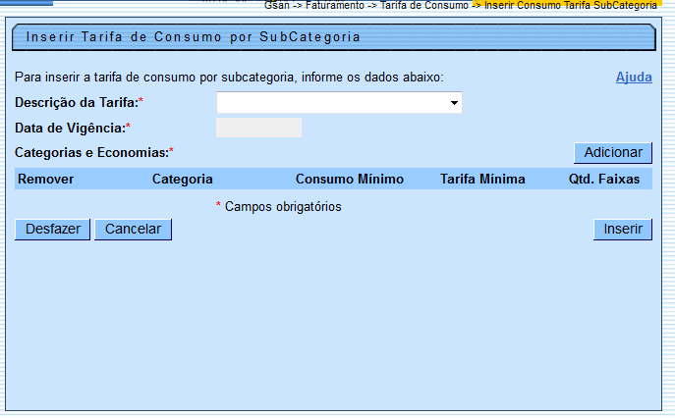

Preenchimento dos Campos
Campo | Preenchimento dos Campos
Descrição da Tarifa(*) | Campo obrigatório - Selecione uma das opções disponibilizadas pelo sistema.
Data de Vigência(*) | Campo obrigatório - Esta data será exibida pelo sistema.
Categoria e Economia(*) | Nesta tabela serão exibidas todas as categorias cadastradas.

Ao clicar no botão , tela “Inserir Tarifa de Consumo por Subcategoria” (acima), o sistema exibe a tela “Informar Categoria” (abaixo). Todos os campos desta tela são obrigatórios. Selecione a Categoria, e a Subcategoria entre as opções disponibilizadas pelo sistema; o Consumo Mínimo; o Valor da Tarifa Mínima. Em seguida, clique no botão .
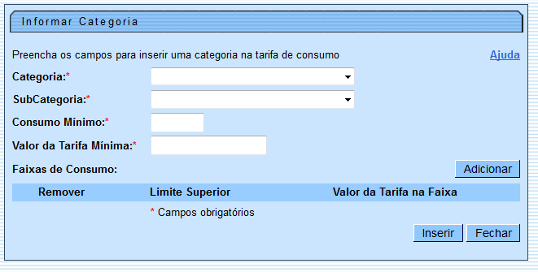
Na tela “Informar Categoria” (anterior), ao clicar no botão , será exibida a tela “Informar Faixa de Consumo” (abaixo). Informe, obrigatoriamente, o Limite Superior da Faixa e o Valor do M3 da Faixa, e em seguida, clique no botão .
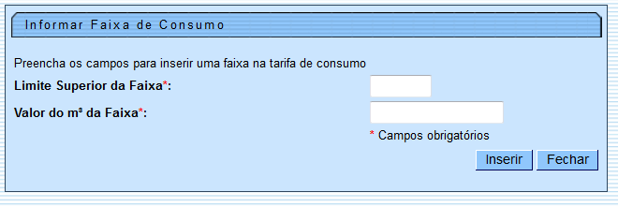
Informados os dados, será exibida a tela abaixo com os dados inseridos. Nesta tela, clique no botão e será atualizada a tela “Inserir Tarifa de Consumo por Subcategoria”.
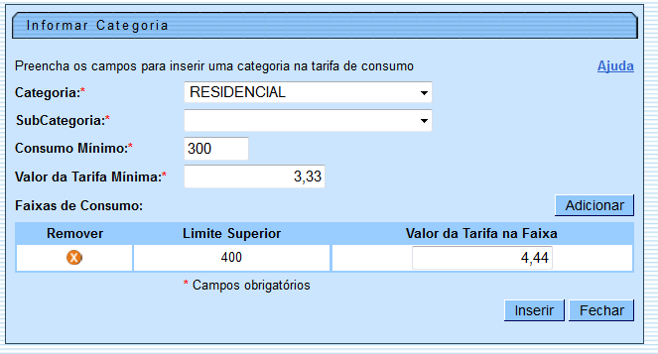

Funcionalidade dos Botões
Botão | Descrição da Funcionalidade
Ao clicar neste botão, o sistema comanda a adição dos dados nas bases de dados.
Este botão tem diversas funções:
Adicionar os dados da Categoria/Subcategoria;
Adicionar Faixa de Consumo;
Adicionar Tarifa de Consumo por Subcategoria.
 | Ao clicar neste botão, o sistema desfaz o último procedimento realizado.
 | Ao clicar neste botão, o sistema cancela a operação e retorna à tela principal.
Ao clicar neste botão, o sistema comanda a inserção dos dados nas bases de dados.
Este botão tem diversas funções:
Informar os dados da Categoria/Subcategoria;
Informar Faixa de Consumo;
Inserir Tarifa de Consumo por Subcategoria.
 | Ao clicar neste botão, o sistema remove o item cadastrado.
 | Ao clicar neste botão, o sistema fecha a tela em exibição.
Clique aqui para retornar ao Menu Principal do GSAN

